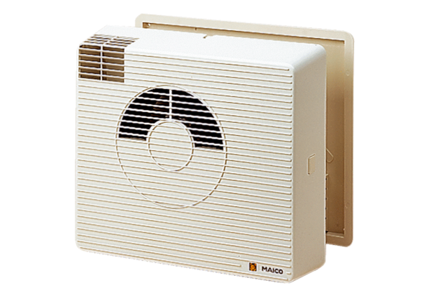Рекуператор WRG 20-1Комплект поставки: 1 штукАссортимент: D
Номер артикула: 0082.0226Изготовитель: MAICO

